


Погружные вибрационные электронасосы

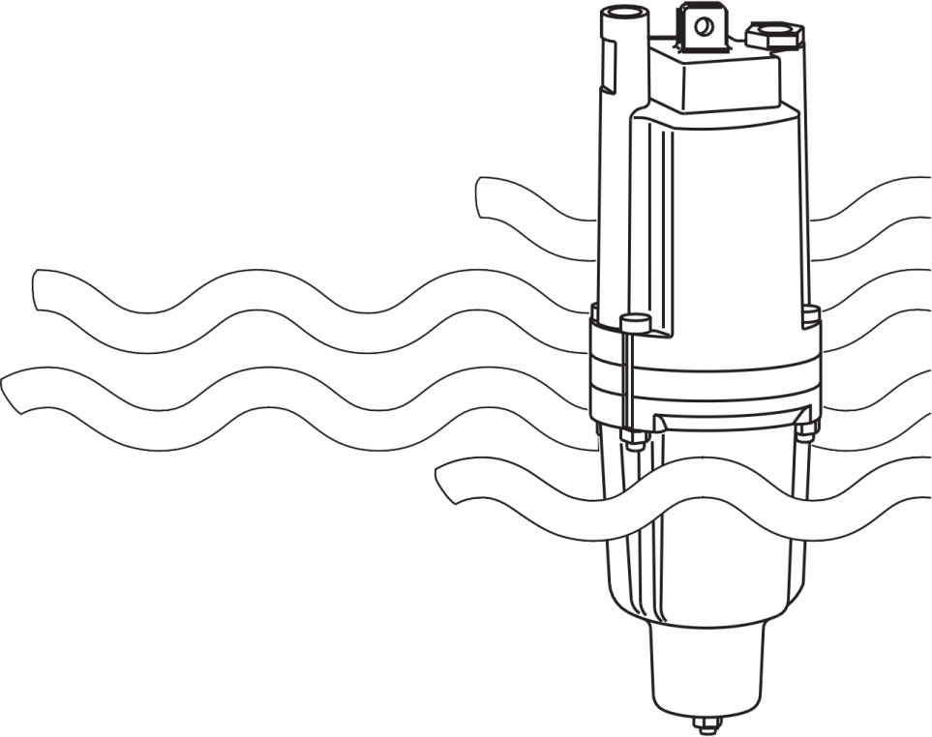

Инструкция по эксплуатации

ВНИМАНИЕ!
ПЕРЕД ИСПОЛЬЗОВАНИЕМ ВНИМАТЕЛЬНО
ПРОЧТИТЕ РУКОВОДСТВО ПО ЭКСПЛУАТАЦИИ

Уважаемый покупатель!
Мы постоянно работаем над улучшением и усовершенствованием наших изделий.
В связи с этим технические характеристики, дизайн и комплектация могут меняться без предварительного уведомления.
Приносим Вам наши глубочайшие извинения за возможные причиненные этим неудобства.

 Категорически запрещена работа электронасоса без воды! Включать и выключать насос допускается только после его погружения в перекачиваемую жидкость.

Запрещается перекачивать электронасосом воду с грязью, песком, мелкими камнями и мусором, оставлять его без присмотра.

Запрещается использовать насос, если в водоеме находятся люди или животные.

Категорически запрещается касаться включенного в электросеть электронасоса.

Категорически запрещается полностью перекрывать подачу воды во время работы электронасоса!

В период гарантийного срока эксплуатации запрещается разбирать насос в целях предотвращения нарушений заводских регулировок.

Каждый электронасос подвергается испытаниям на заводе-изготовителе и не нуждается в проверке на работоспособность при продаже.

1. НАЗНАЧЕНИЕ
Электронасосы вибрационные VMP50 ALU, VMP60 ALU, VMP60-1 ALU предназначены для подъема воды из колодцев и скважин а также для перекачки пресной воды из любых водоемов с температурой воды не более 35°С. Диаметр скважины должен превышать наружный диаметр насоса не менее чем на 2 см.
Электронасосы могут быть использованы для полива приусадебных участков, садов, огородов и индивидуального водоснабжения. Электронасосы должны работать полностью погруженными в воду (рис. 1), не соприкасаться со стенками и дном колодца. Режим работы - не более 12 часов в сутки с отключением через каждые 2 часа работы на 15-20 минут.
Вода не должна содержать агрессивных примесей, массовая доля механических примесей не более 0,1%.

2. ТЕХНИЧЕСКИЕ ДАННЫЕ
 | VMP50 ALU | VMP60 ALU | VMP60-1 ALU
Материал обмотки электромагнита | Al | Al | Al
Мощность, Вт | 180 | 280 | 280
Материал поршня | Резина | Резина | Резина
Макс. высота подъема, м | 40 | 60 | 60
Макс. производительность, л/мин | 18 | 18 | 18
Напорный патрубок | 1/2" | 1/2" | 1/2"
Длина кабеля, м | 10 | 10 | 10
Максимальная глубина погружения, м | 5 | 5 | 5
Напряжение переменного тока, В | 220-230 | 220-230 | 220-230
Класс защиты | IPX8 | IPX8 | IPX8
Забор воды | Верхний | Верхний | Нижний

3. ТРЕБОВАНИЯ ПО ТЕХНИКЕ БЕЗОПАСНОСТИ
Включать и выключать электронасос следует через штепсельный разъем или другой вид выключателя, отключающий одновременно обе токоведущие жилы провода.
Перемещать или поднимать электронасос в водоеме или скважине следует только после отключения его от электросети! Перемещать насос следует только держа его за корпус или за подвеску в случае его погружения/подъёма в скважине.
Электромонтажные работы по подключению насоса к питающей электросети должен выполнять квалифицированный специалист в строгом соответствии с «Правилами устройства электроустановок» и «Правилами техники безопасности при эксплуатации электроустановок».
Подключение насоса к электросети допустимо только с использованием устройства защитного отключения (УЗО) с отключающим дифференциальным током 30 мА.
Работы с насосом следует проводить только после его отключения от электросети и принятия мер, исключающих его случайное включение.
Место подключения насоса к электрической сети должно быть защищено от попадания воды.
Электрическое подключение следует выполнять только после окончательного выполнения всех гидравлических соединений.
Запрещается отступать от принципиальной схемы включения электронасоса в электросеть и изменять конструкцию электронасоса.

Схема монтажа насоса

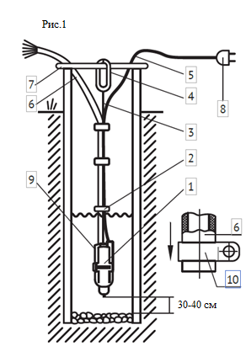

- Электронасос
- Связка провода со шлангом
- Подвеска
- Подвеска пружинящая из резины (применять при глубине менее 10 м)
- Провод
- Шланг
- Перекладина
- Штепсельная вилка
- Защитное кольцо
- Хомут

4. УСТРОЙСТВО ЭЛЕКТРОНАСОСА
Электронасос состоит из трех основных узлов: ярма, вибратора и основания. В основании имеются отверстия, прикрытые резиновым клапаном. На напорном патрубке крепится шланг 6 с помощью хомута 10 (рис.1). Подача воды осуществляется из напорной камеры, ограниченной резиновым клапаном и поршнем, при возвратно-поступательном движении поршня в результате вибрационных колебаний электромагнитного привода. Далее вода поступает в кольцевое пространство между основанием и вибратором и, через патрубок, в шланг электронасоса.

5. ПОДГОТОВКА К РАБОТЕ
Для установки насоса необходимо (рис.1):
- Надеть один конец шланга на выходной патрубок электронасоса и затянуть его хомутом. Следует использовать только гибкие пластиковые или резиновые шланги с внутренним диаметром 16-20 мм. Для облегчения присоединения шланга, его конец можно размягчить в горячей воде. Чтобы обеспечить плотную затяжку, под хомут рекомендуется подложить полоску, вырезанную из шланга.
Внимание! Присоединять электронасос к жестким трубам допускается только через гибкий шланг, длиной не менее двух метров.

- Закрепить подвеску к проушине электронасоса. В качестве подвески рекомендуется использовать нейлоновый (капроновый) трос, выдерживающий пятикратную массу насоса и шланга с водой. Не допускается использование стального троса для подвешивания электронасоса (кроме случая, когда стальной трос соединяется с капроновым тросом длиной не менее 5 м, или прочным резиновым эластичным жгутом, длиной не менее 1 м, прикрепленным к насосу).
Внимание! Крепление стального троса непосредственно к проушинам насоса приводит к их коррозионному разрушению и механическому истиранию металла проушин.

Свободные концы узла подвески должны иметь минимальную длину, во избежание засасывания их в насос. Концы подвески оплавить (или завязать на них узлы) во избежание их растрёпывания. При установке насоса в неглубоких колодцах с длиной подвески менее 5 м крепление её к перекладине необходимо производить через пружинящую подвеску, т.к. насос должен свободно вибрировать. Для пружинящей подвески могут быть применены полосы из мягкой резины, выдерживающие соответствующую нагрузку.
- Провод, шланг и подвеску тщательно расправить и скрепить липкой изоляционной лентой или другими связками (кроме проволоки) через промежутки в 1-2 метра. Первую скрепку следует сделать на расстоянии 20-30 см от выходного патрубка электронасоса.
- Если насос будет эксплуатироваться в скважине, для предотвращения истирания его корпуса о стенки, на корпусе электронасоса необходимо установить защитное кольцо, вырезанное из резины. Это позволить сохранить корпус насоса без повреждений.
- Опустить насос под воду, проследив за тем, чтобы питающий кабель не был натянут и закрепить подвеску за перекладину или другое удерживающее устройство. Электронасос должен быть установлен таким образом, чтобы он не касался стенок и дна источника и был полностью погружен в воду. Расстояние от дна скважины или колодца до электронасоса должно быть не менее 30 см.
- Включение электронасоса производится путем включения вилки в штепсельную розетку. При недостатке длины питающего кабеля следует использовать стандартный удлинитель с обрезиненной литой вилкой и розеткой. При использовании удлинителя, место соединения вилки питающего кабеля насоса с розеткой удлинителя не должно находиться в скважине или во влажной среде.
Внимание! Запрещается отрезать штатную вилку и удлинять кабель электронасоса наращиванием.

6. ПОРЯДОК РАБОТЫ
Электронасос не требует смазки и заливки водой, включается в работу непосредственно после погружения в воду. Электронасос не боится сырости и влаги, может быть погружен в воду длительно и извлекаться только для профилактического осмотра.
При подаче воды на высоту до 5 метров, после выключения насоса, слив воды из системы происходит самотеком через зазор в клапане. При больших высотах подачи, после выключения электронасоса, давление воды плотно прижимает клапан к основанию и слива самотеком не происходит. Чтобы исключить замерзание воды в шланге и трубах в зимнее время, для обеспечения самослива, можно острым горячим предметом, диаметром 1,5-2 мм проплавить отверстие в шланге у выхода из электронасоса.

7. ТЕХНИЧЕСКОЕ ОБСЛУЖИВАНИЕ И ПРАВИЛА ХРАНЕНИЯ
Нормальная работа электронасоса и его долговечность в значительной мере зависят от величины напряжения в электросети. При работе электронасоса при пониженном напряжении несколько снижаются напор и подача воды. При повышении в электросети напряжения свыше допустимого (более 225 В), электронасос вместо обычного звука, характерного для вибрационных безударных систем, начинает издавать резкий звук металлического соударения,
приводящего к преждевременному износу электронасоса. В этом случае его необходимо отключить или принять меры к снижению подводимого напряжения.
При работе электронасос должен быть полностью погружен в воду!

Техническое обслуживание включает в себя профилактический осмотр электронасоса. Первоначальный осмотр в обязательном порядке произвести через 1-2 часа его работы. Последующие осмотры производить через каждые 100 часов наработки, но не реже одного раза в месяц. При этом нужно убедиться в правильности подвески электронасоса (о чем говорит отсутствие следов истирания на корпусе), надежности крепления электронасоса и шланга.
При наличии на корпусе следов истирания о стенки скважины необходимо поправить защитное кольцо. Если одного кольца недостаточно, по контуру кольца вырежьте второе из подходящего куска резины и закрепите их на корпусе в месте истирания липкой лентой.

При повреждении питающего кабеля, во избежание опасности, его должен заменить сервисный центр с отметкой в гарантийном талоне. Кабель ремонту не подлежит и заменяется целиком.

Категорически запрещена эксплуатация насоса с поврежденным питающим кабелем!

8. ВОЗМОЖНЫЕ НЕИСПРАВНОСТИ И МЕТОДЫ ИХ УСТРАНЕНИЯ

Возможная неисправность | Вероятная причина | Метод устранения
Подача воды снизилась, электронасос работает почти  бесшумно. | Напряжение в сети упало ниже допустимого предела. | Подача воды восстановится  при нормальном напряжении сети.
Резко возросло гудение электронасоса, подача и напор воды резко возросли. | Напряжение в сети выше допустимого предела. | Отключить электронасос  до установления в сети  нормального напряжения.
Снизилась подача воды, резко  возросло гудение электронасоса. | Износился резиновый поршень. | Обратиться в сервисный центр.
Снизилась подача воды, гудение электронасоса нормальное. | Износился резиновый клапан. | Обратиться в сервисный центр.

Утилизация
Оборудование должно быть демонтировано и утилизировано в соответствии с законодательными требованиями, принятыми в стране, где находится оборудование.

ГАРАНТИЙНЫЕ ОБЯЗАТЕЛЬСТВА
Гарантия не распространяется на изделие и/или детали изделия, которые подвержены естественному износу и по своему характеру являются расходными материалами.
Продукция, не бывшая в употреблении, может быть заменена или возвращена при полной комплектации товара, упаковка которого не повреждена (нет потери товарного вида).
Замене подлежит не бывшая в употреблении продукция, не имеющая механических, химических и термических повреждений в сроки, установленные законодательством.
Гарантия не распространяется:
- на повреждения, возникшие в результате естественного износа;
- на повреждения, возникшие в результате несоблюдения рекомендаций по условиям хранения, техническому обслуживанию, правил безопасности, неправильного использования;
- на изделия, имеющие следы разборки потребителем или лицом, не имеющим права на его ремонт в гарантийный период;
- на изделия, имеющие следы вмешательства в конструкцию;
- последствия стихийных бедствий и пожаров;
- на последствия использования не по назначению;
- на перегрузку.
Гарантийные обязательства выполняются продавцом при предъявлении правильно заполненного гарантийного талона (с указанием даты продажи, наименования изделия, подписи продавца, печати).
Важно! В ремонт (в т.ч. гарантийный) принимаются только чистые изделия.
Срок гарантии: 1 год (на заводской брак).
Срок службы: 5 лет со дня ввода в эксплуатацию.
Условия хранения: хранить в сухом и проветриваемом помещении, защищенном от попадания прямых солнечных лучей.
Срок хранения: не ограничен.
Товар сертифицирован.
Дата изготовления указывается на изделии или его индивидуальной упаковке.

Официальный представитель и гарантийная мастерская находятся по адресу:
Частное предприятие «ТД «Форсаж Инструмент Бел»
223043 Минская область, Минский р-н, Папернянский с/с, район деревни Дубовляны, д.43, кабинет 22
Тел: +375 (29) 693-94-21, +375 (17) 504-89-40

Производитель: Taizhou Wanquan Import & Export Co., Ltd.
Адрес: Room 1-202, Building 19, Sandalwood House ,966 Jingyang Road,
Lubei Street, Luqiao District, Taizhou, Zhejiang Province, China.

Торговые марки: □ Forsage □ Rockforce
Модельный ряд: VMP50 ALU, VMP60 ALU, VMP60-1 ALU
С гарантийными обязательствами ознакомлен: ______________
Модель_________________________ Серийный номер_______________

Дата изготовления________________ Дата продажи_________________

Гарантийный талон
Серийный номер
Дата продажи
Подпись и печать продавца
Подпись
покупателя
Отметки сервисной службы
Дата  приемки | Дата окончания ремонта |  | Номер дефектной ведомости | Подпись
Примечание:



Submersible vibrating electric pumps

Operating Instructions

ATTENTION !
BEFORE USE CAREFULLY
READ THE INSTRUCTION MANUAL

Dear customer!
We are constantly working to improve our products.
In this regard, specifications, design and equipment are subject to change without prior notice.
We offer you our deepest apologies for any inconvenience this may cause.

 Never operate the electric pump without water! The pump may only be switched on and off after it has been immersed in the pumped liquid.

It is forbidden to pump water with mud, sand, small stones and debris with the electric pump and leave it unattended.

Do not use the pump if there are people or animals in the water.

Never touch an electric pump that is plugged into the mains.

It is strictly forbidden to completely shut off the water supply during operation of the electric pump!

The pump must not be disassembled during the warranty period to prevent violation of the factory settings.

Each electric pump is factory tested and does not need to be tested for performance at the time of sale.

1. OBJECTIVE
Electric vibration pumps VMP50 ALU, VMP60 ALU, VMP60-1 ALU are designed for lifting water from wells and boreholes as well as for pumping fresh water from any reservoir with water temperature not exceeding 35°C. The diameter of the well must exceed the outer diameter of the pump by at least 2 cm.
Electric pumps can be used for irrigation of household plots, gardens, orchards and individual water supply. Electric pumps should work completely immersed in water (Fig. 1), not in contact with the walls and bottom of the well. Operation mode - no more than 12 hours a day with shutdown after every 2 hours of operation for 15-20 minutes.
Water shall not contain aggressive impurities, mass fraction of mechanical impurities shall not exceed 0.1%.

2. TECHNICAL DATA
 | VMP50 ALU | VMP60 ALU | VMP60-1 ALU
Motor | Al | Al | Al
Power, W | 180 | 280 | 280
Impeller | Rubber | Rubber | Rubber
Max. Head, m | 40 | 60 | 60
Max. Flow, l/min | 18 | 18 | 18
Outlet | 1/2" | 1/2" | 1/2"
Cable Legnth, m | 10 | 10 | 10
Max. Depth, m | 5 | 5 | 5
AC voltage, V | 220-230 | 220-230 | 220-230
Degree of protection | IPX8 | IPX8 | IPX8
Water intake | Top | Top | Bottom

3. SAFETY REQUIREMENTS
The electric pump must be switched on and off by means of a plug connector or other type of switch that disconnects both conductors at the same time.
The pump should only be moved or lifted in a pond or well after it has been disconnected from the mains! The pump should only be moved by holding it by the casing or by the mounting rope when it is submerged or lifted in a well.
The electrical installation work for connecting the pump to the mains supply must be carried out by a qualified person in strict compliance with the "Electrical Installation Regulations" and "Safety Regulations for Electrical Installations".
The pump may only be connected to the mains using a residual current device (RCD) with a tripping differential current of 30 mA.
Work on the pump should only be carried out after it has been disconnected from the power supply and measures have been taken to ensure that it cannot be switched on accidentally.
The connection point of the pump to the mains must be protected against water ingress.
The electrical connection should only be made after all hydraulic connections have been completed.
It is forbidden to deviate from the circuit diagram for connecting the electric pump to the mains or to modify the construction of the electric pump.

Pump installation diagram
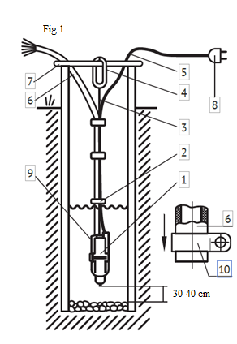

- Electric pump
- Tie wire to hose
- Suspension
- Spring suspension made of rubber (use at depths less than 10 m)
- Wire
- Hose
- Crossbar
- Plug
- Protective ring
- Clamp

4. ELECTRIC PUMP DESIGN
The electric pump consists of three main components: the yoke, the vibrator and the base. There are holes in the base, covered by a rubber valve. The hose 6 is attached to the pressure connection with the help of a clamp 10 (Fig.1). Water supply is realized from the pressure chamber, limited by the rubber valve and the piston, at reciprocating movement of the piston as a result of vibration vibrations of the electromagnetic drive. Then water flows into the annular space between the base and the vibrator and, through the spigot, into the hose of the electric pump.

5. WORK PREPARATION
To install the pump it is necessary (Fig.1):
- Attach one end of the hose to the outlet of the electric pump and tighten it with a hose clamp. Only flexible plastic or rubber hoses with an inner diameter of 16-20 mm should be used. The end of the hose can be softened in hot water to make it easier to attach. It is recommended to place a strip cut from the hose under the clamp to ensure a firm tightening.
Attention! The electric pump may only be connected to rigid pipes with a flexible hose at least two meters long.

- Attach the hanger to the electric pump eyelet. It is recommended to use a nylon (kapron) rope for the suspension, which can withstand five times the weight of the pump and the water hose. Do not use steel cable to suspend the electric pump (unless the steel cable is connected to a kapron cable at least 5 m long or a strong rubber elastic harness at least 1 m long attached to the pump).
Warning! Fastening the steel cable directly to the pump lugs causes corrosion damage and mechanical abrasion of the lug metal.

The loose ends of the hanger knot should be as long as possible to prevent them from being sucked into the pump. Melt (or knot) the ends of the hanger to prevent them from fraying. When installing the pump in shallow wells with a suspension length of less than 5 m, it must be attached to the crossbar by means of a spring suspension, as the pump must be free to vibrate. Soft rubber strips can be used for the spring suspension, which can withstand an appropriate load.
- The wire, hose and hanger should be carefully spread out and fastened with adhesive insulating tape or other ties (except wire) at intervals of 1-2 meters. The first staple should be made at a distance of 20-30 cm from the outlet of the electric pump.
- If the pump is to be operated in a well, a protective ring cut from rubber must be fitted to the electric pump casing to prevent the pump casing from rubbing against the walls. This will keep the pump casing free from damage.
- Lower the pump under water, making sure that the supply cable is not taut and secure the hanger to a bar or other restraining device. The electric pump must be installed in such a way that it does not touch the walls and bottom of the source and is completely submerged in the water. The distance from the bottom of the well or borehole to the electric pump must be at least 30 cm.
- The electric pump is switched on by inserting the plug into the socket. If the length of the supply cable is insufficient, a standard extension cord with rubberized molded plug and socket should be used. When using an extension cord, the connection point between the pump supply cable plug and the extension cord receptacle must not be in a well or wet environment.
Attention! It is forbidden to cut off the standard plug and to extend the cable of the electric pump by extension.

6. OPERATING PROCEDURE
The electric pump does not require lubrication or priming and starts operation immediately after immersion in water. The electric pump is not afraid of dampness and moisture, can be immersed in water for long periods of time and can only be removed for preventive maintenance.
At heads less than 5 meters, after the pump is switched off, the water drains out of the system by gravity through the gap in the valve. At higher heads, after switching off the electric pump, the water pressure presses the valve firmly against the base and no gravity drainage takes place. In order to exclude freezing of water in the hose and pipes in winter time, to ensure self-drainage, you can melt a hole in the hose at the outlet of the electric pump with a sharp hot object, 1.5-2 mm in diameter.

7. MAINTENANCE AND STORAGE REGULATIONS
The normal operation of the electric pump and its durability depend to a large extent on the voltage of the mains supply. When the electric pump is operated at low voltage, the pressure and water delivery are slightly reduced. When the mains voltage rises above the permissible voltage (more than 225 V), the electric pump starts to make a sharp metallic impact sound instead of the usual sound characteristic of vibration-free systems,
which causes premature wear of the electric pump. In this case it must be switched off or measures must be taken to reduce the supply voltage.
The electric pump must be completely submerged in water during operation!

Maintenance includes a preventive inspection of the electric pump. The initial inspection must be carried out after 1-2 hours of operation. Subsequent inspections should be carried out every 100 hours of operation, but at least once a month. It is necessary to make sure that the electric pump is properly suspended (as evidenced by the absence of abrasion marks on the body), the reliability of fixing the electric pump and the hose.
If the housing shows signs of abrasion against the borehole wall, the protective ring must be corrected. If one ring is not sufficient, cut a second ring from a suitable piece of rubber around the contour of the ring and fix them to the housing at the abrasion point with adhesive tape.

If the supply cable is damaged, it must be replaced by a service center with a note in the warranty card to avoid danger. The cable is not repairable and must be replaced in its entirety.

Never operate the pump with a damaged supply cable!

8. POSSIBLE MALFUNCTIONS AND METHODS OF THEIR ELIMINATION

Possible malfunction | Probable cause | Method of elimination
The water supply has dropped, the electric pump is running almost  silently. | The mains voltage has fallen below the permissible limit. | Water supply will be restored  at normal mains voltage.
The humming of the electric pump increased sharply, and the water supply and pressure increased dramatically. | The mains voltage is above the permissible limit. | Disconnect electric pump  before networking  of normal voltage.
The water supply has been reduced, dramatically  the buzzing of the electric pump increased. | The rubber piston is worn out. | Contact the service center.
The water supply has decreased, the hum of the electric pump is normal. | The rubber valve is worn out. | Contact the service center.

Disposal
The equipment must be dismantled and disposed of in accordance with the legal requirements of the country where the equipment is located.

Warranty obligations
The warranty does not apply to the product and/or parts of the product that are subject to normal wear and tear and are consumable in nature.
Products that have not been used can be replaced or returned if the product is complete and the packaging is not damaged (there is no loss of presentation).
Unused products that do not have mechanical, chemical or thermal damage must be replaced within the time limits established by law.

The warranty does not apply:
- for damage resulting from natural wear and tear;
- for damage resulting from non-compliance with recommendations on storage conditions, maintenance, safety rules, or improper use;
- for products that have traces of disassembly by the consumer or a person who does not have the right to repair it during the warranty period;
- for products that have traces of interference in the design;
- on the consequences of using for other purposes;
- consequences of natural disasters and fires;
- for overload.
Warranty obligations are fulfilled by the seller upon presentation of a correctly completed warranty card (indicating the date of sale, product name, seller’s signature, seal).
Attention! Only clean products are accepted for repairs (including warranty repairs).
Warranty – 1 year (for a factory defect).
The serviceable life of the product: 5 years from the date of commissioning.
The storage period is unlimited.
Store in a dry and ventilated place.
The product is certified.
The date of manufacture is indicated on the product or its individual packaging.

The official representative and warranty workshop are located at:
Private company «TD «Forsage Instrument Bel». Belarus, 223043, Minskaja obl., Minskij r-n, Papernjanskij s/s, rajon d. Dubovljany, 43, office 22.
Tel: +375(29) 693-94-21, +375 (17) 504 89 40.

Manufacturer: Taizhou Wanquan Import & Export Co., Ltd.
Address: Room 1-202, Building 19, Sandalwood House ,966 Jingyang Road,
Lubei Street, Luqiao District, Taizhou, Zhejiang Province, China.

Trade mark: □ Forsage □ Rockforce
Models: VMP50 ALU, VMP60 ALU, VMP60-1 ALU

I have read the warranty obligations : ______________

Model number_____________________ Serial number______________

Date of manufacture________________ Date of sale________________

Warranty card
Serial number
Date of sale
Signature and seal of the seller
Buyer's signature
Warranty workshop marks
Date of admission | Repair completion date |  | Number of the defective statement | Signature
Note:

